Индивидуальные планы
тренировочных занятий (самостоятельно)
для тренировочной группы №1 по волейболу 2 года обучения
на период
с 30 марта по 12 апреля 2020 г.
Цели и задачи:
- Поддержание спортивной формы на должном уровне
- Увеличение прыжка
- Сохранение и совершенствование силовой подготовки
- Изучение Правил проведения соревнований по волейболу и пляжному волейболу

Дата | Содержание тренировочного занятия | Дополнительные указания
30.03.2020 | 1.Разминка (кардио) 10 мин.  2.ОРУ (общеразвивающие упражнения) – 10-15 мин.;  3.Air Alert по схеме.(3 неделя 1 день)  4.Планка на локтях 1 Х 50 сек. Планка на прямых руках 1Х50 сек.  5.Сгибание и разгибание рук в упоре лежа на полу (далее – отжимание) д. 2 х 20 раз  6.Упр.на пресс (лежа на полу с закрепленными ногами) 2Х23 р.  7..Растяжки – 10 мин.  8.Изучение Официальных волейбольных правил на 2017-2020 г.г. | Тренировка во все следующие дни предпочтительно на свежем воздухе во дворе. Мальчики отжимаются с хлопком. Мальчики должны найти место для подтягиваний.  Всем измерить высо ту прыжка – поднять обе руки, сделать отметку на стене, выполнить прыжок (обе руки вверх), отметить максимальную  высоту прыжка, высчитать разницу между отметкой стоя и отметкой в прыжке. Высчитать среднее арифметическое 3–х прыжков. Записать!!!
31.03.2020 | 1.Разминка (кардио) 10 мин.  2.ОРУ (общеразвивающие упражнения) – 10-15 мин.;  3.Air Alert по схеме. .(3 неделя 2 день)  4. Планка на локтях 1 Х 50 сек. Планка на прямых руках 1Х50 сек..  5.Сгибание и разгибание рук в упоре лежа на полу (далее – отжимание) д. 2 х 22 раз  6.Упр.на пресс (лежа на полу с закрепленными ногами) 2Х25 р.  7..Растяжки – 10 мин.  8.Тестирование по теоретическим сведениям (внизу под таблицей) | Ответы на тесты присылать в личку ВКонтакте. Пример: 1-а, 2-в и т.д.  Напоминаю:  все перерывы между подходами в выполнении упр. – 2-3 мин.
02.04.2020 | 1.Разминка (кардио) 10 мин.  2.ОРУ (общеразвивающие упражнения) – 10-15 мин.;  3.Air Alert по схеме. .(3 неделя 3 день)  4.Планка 2 Х 60 сек.  5.Сгибание и разгибание рук в упоре лежа на полу (далее – отжимание) д. 2 х 22 раз  6.Упр.на пресс (лежа на полу с закрепленными ногами) 2Х25 р.  7.Растяжки – 10 мин.  9.Изучение Официальных правил пляжного волейбола на 2017-2020 г.г
03.04.2020 | 1.Разминка (кардио) 10 мин.  2.ОРУ (общеразвивающие упражнения) – 10-15 мин.;  3.Air Alert по схеме(3 неделя 4 день)  4.Планка 2 Х 70 сек.  5.Сгибание и разгибание рук в упоре лежа на полу (далее – отжимание) д. 2 х 25 раз  6.Упр.на пресс (лежа на полу с закрепленными ногами) 2Х27 р.  7.Растяжки – 10 мин.  9.Изучение Официальных правил пляжного волейбола на 2017-2020 г.г
04.04.2020 | 1.Разминка (кардио) 10 мин.  2.ОРУ (общеразвивающие упражнения) – 10-15 мин.;  3.Air Alert по схеме. .(3 неделя 5 день)  4.Планка 2 Х 70 сек.  5.Сгибание и разгибание рук в упоре лежа на полу (далее – отжимание) д. 2 х 27 раз  6.Упр.на пресс (лежа на полу с закрепленными ногами) 2Х27 р.  7. Отталкивания от стены на пальчиках 100 раз  8.Растяжки – 10 мин.  9.Изучение Официальных правил пляжного волейбола на 2017-2020 г.г
06.04.2020 | 1.Разминка (кардио) 10 мин.  2.ОРУ (общеразвивающие упражнения) – 10-15 мин.;  3.Air Alert по схеме. .(4 неделя 1 день)  4.Планка 2 Х 80 сек.  5.Сгибание и разгибание рук в упоре лежа на полу (далее – отжимание) д. 2 х 27 раз  6.Упр.на пресс (лежа на полу с закрепленными ногами) 2Х27 р.  7.Отталкивания от стены на пальчиках 120 раз  8.Растяжки – 10 мин.  9.Изучение Официальных правил пляжного волейбола на 2017-2020 г.г
07.04.2020 | 1.Разминка (кардио) 10 мин.  2.ОРУ (общеразвивающие упражнения) – 10-15 мин.;  3.Air Alert по схеме .(4 неделя 2 день)  4.Планка 2 Х 80 сек.  5.Сгибание и разгибание рук в упоре лежа на полу (далее – отжимание) д. 2 х 30 раз  6.Упр.на пресс (лежа на полу с закрепленными ногами) 2Х30 р.  7.Отталкивания от стены на пальчиках 120 раз  8.Растяжки – 10 мин.  9.Изучение Официальных правил пляжного волейбола на 2017-2020 г.г. | Мальчики во все последующие дни пресс выполняют в висе
09.04.2020 | 1.Разминка (кардио) 10 мин.  2.ОРУ (общеразвивающие упражнения) – 10-15 мин.;  3. Air Alert по схеме. .(4 неделя 3 день)  4.Планка 2 Х 85 сек.  5.Сгибание и разгибание рук в упоре лежа на полу (далее – отжимание) д. 3 х 20 раз  6.Упр.на пресс (лежа на полу с закрепленными ногами) 2Х35 р.  7. отталкивания от стены на пальчиках 130 раз  Растяжки – 10 мин.  Изучение Официальных правил пляжного волейбола на 2017-2020 г.г. | Внимательно изучите жесты судей
10.04.2020 | 1.Разминка (кардио) 10 мин.  2.ОРУ (общеразвивающие упражнения) – 10-15 мин.;  3. Air Alert по схеме. .(4 неделя 4 день)  4.Планка 2 Х 90 сек.  5.Сгибание и разгибание рук в упоре лежа на полу (далее – отжимание) д. 3 х 25 раз  6.Упр.на пресс (лежа на полу с закрепленными ногами) 2Х40 р.  7. Отталкивания от стены на пальчиках 130 раз  8. Растяжки – 10 мин.  9. Изучение Официальных правил пляжного волейбола на 2017-2020 г.г.
11.04.2020 | 1.Разминка (кардио) 10 мин.  2.ОРУ (общеразвивающие упражнения) – 10-15 мин.;  3. Air Alert по схеме. .(4 неделя 5 день)  4.Планка 2 Х 100 сек.  5.Сгибание и разгибание рук в упоре лежа на полу (далее – отжимание) д. 2 х 30раз  6.Упр.на пресс (лежа на полу с закрепленными ногами) 3х30 р.  7. Отталкивания от стены на пальчиках 140 раз  8. Растяжки – 10 мин.

ВНИМАНИЕ!
Разминка перед началом занятия (бег на месте, различные прыжки, прыжки через скакалку дома или во дворе, любые кардиоупражнения, возможны велотренажер или беговая дорожка) а также растяжки после выполнения задания - ОБЯЗАТЕЛЬНЫ!!!

Air Alert III – программа для развития прыжка
Программа разработана компанией TMT sports. Эта одна из самых популярных, на сегодняшний день, программ для увеличения прыжка. Программа требует серьёзного подхода и отношения к упражнениям. Пройдя полный курс (12 недель) вы увеличите свой прыжок на 20-30 см. Во время 3 месяцев выполнения вы должны обеспечить себе хороший сон, и питание.
Порядок выполнения:
- Разогрев
(прыжки со скакалкой, бег на месте) в течение 3-5 минут.
Растяжка
Перед выполнением необходимо растянуть все группы мышц, которые участвуют в программе. Икры растягиваются упражнениями, похожими на степ-апы (ставите ногу на книгу, лестницу и пытаетесь дотянуться пяткой до пола). Для растяжки передней бедренной мышцы поставьте ногу на стул или стол и наклоните корпус к этой ноге. Подколенная мышца растягивается простыми наклонами.
- Прыжки в высоту
Ноги на ширине плеч. Прыгните строго вверх насколько можете. Опустившись, присядьте примерно на четверть – это один прыжок.
Примечание: Скорость прыжка при выполнении упражнения важнее всего. Смысл заключается как можно более быстром выпрыгивании. Время, проводимое на земле, должно равняться долям секунды.
Примечание: Вы должны чувствовать, что передняя бедренная мышца напрягается сильнее икр.
Отдых между подходами: 3-4 минуты
- Подъемы на носках
Встаньте на что-нибудь так, чтобы пятки не соприкасались с полом (лестница, толстая книга ~10cm). Поднимитесь на одной ноге как можно выше, используя только икры, затем на другой ноге
Отдых между подходами: 25 секунд
- Степ-апы
Поставьте одну ногу на прочное возвышение (стул, скамейка) и толкнитесь опорной ногой вверх. В воздухе смените опорную ногу и повторите то же самое.
Отдых между подходами: 3-4 минуты
- Прыжки на носках
Встаньте на обе ноги и оттолкнитесь как можно сильнее используя только икры. Смысл упражнения в том, чтобы подпрыгивать как можно выше и “задерживаться на земле” как можно меньше (чем быстрее вы выпрыгните после приземления, тем лучше)
Примечание: следите за тем, чтобы при выполнение упражнения ноги не сгибались в коленях.
Примечание: перерыв между подходами 1 минута
- Выжигания
Упражнение названо так, потому что при правильном выполнении в мышцах ног вы будете чувствовать жжение. Техника примерно та же, что и в предыдущем упражнение. Стоя на двух ногах нужно выпрыгивать, использую только икры. Здесь нужно выпрыгивать всего на 1-1,5 см, а основной упор делать на скорость выполнения и внимательно следите за тем, чтобы не опуститься на пятки.
- Расслабление (растяжка)
Что вам потребуется для выполнения:
– Все упражнения необходимо выполнять на ковре.
– Программу необходимо выполнять в кедах с ПЛОСКОЙ РЕЗИНОВОЙ подошвой.
– Стул или другой предмет для степ-апов у книга или что-либо другое для подъемов на носках
– Программа НЕ требует использование утяжелителей любых типов. Увеличение прыжка происходит только за счет вашего веса!

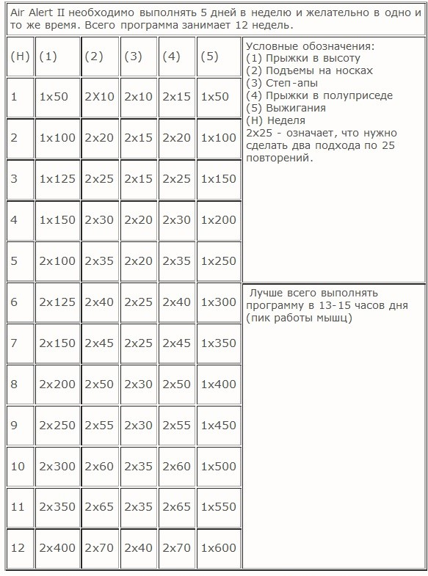

Волейбол. Тесты по теоретическим сведениям

1. Основным способом приема и передачи мяча в волейболе является …
а) нижняя передача мяча двумя руками;
б) нижняя передача одной рукой;
в) верхняя передача двумя руками.
2. Верхняя передача мяча выполняется приемом мяча …
а) на все пальцы обеих рук;
б) на три пальца и ладони рук;
в) на ладони;
г) на большой и указательный пальцы обеих рук.
3. При приеме мяча двумя руками снизу не рекомендуется принимать мяч …
а) на сомкнутые предплечья;
б) на раскрытые ладони;
в) на сомкнутые кулаки.
4. Обязательным условием правильного выполнения верхней передачи мяча является …
а) прием игроком стойки волейболиста;
б) своевременный выход игрока под мяч и выбор исходного положения;
в) своевременное сгибание и разгибание ног.
5. При верхней передаче мяча на большое расстояние передача заканчивается …
а) коротким движением рук и полным выпрямлением ног;
б) полусогнутыми руками;
в) полным выпрямлением рук и ног.
6. При приеме мяча сверху соприкосновение пальцев с мячом должно происходить на …
а) уровне верхней части лица в 15-20 см от него;
б) расстоянии 30-40 см выше головы;
в) уровне груди;
7. Что не является ошибкой при приеме мяча сверху?
а) Прием на выставленные вперед большие пальцы рук.
б) Прием на кисти рук, поставленные параллельно друг другу.
в) Прием на все пальцы рук.
8. Какой способ приема мяча следует применить, если подача сильная и мяч немного не долетает до игрока?
а) Сверху двумя руками.
б) Снизу двумя руками.
в) Одной рукой снизу.
9. Часто при неправильном приеме мяча сверху происходит растяжение мышц (связок) большого пальца руки. Что нельзя делать при оказании первой доврачебной помощи?
а) Охлаждать поврежденный сустав.
б) Согревать поврежденный сустав.
в) Обратиться к врачу.
10. Есть ли ошибка в постановке пальцев при приеме мяча сверху (рис. 1)?
а) Ошибки нет.
б) Ошибка есть.
11. Какой подачи не существует?
а) Одной рукой снизу.
б) Двумя руками снизу.
в) Верхней прямой.
г) Верхней боковой.
12. Выпрыгивание на блок выполняется толчком вверх …
а) одной ногой;
б) обеими ногами.
13. Укажите правильное исходное положение рук при блокировании (рис. 2).
а) 1;
б) 2.
14. Напишите, какие действия или термины относятся к волейболу: 1) очко, 2) гол, 3) зона, 4) пенальти, 5) подсечка, 6) переход, 7) блок, 8) вне игры, 9) партия, 10) штрафной удар.
а) 1, 3, 7, 9;
б) 1, 2, 5, 7, 10;
в) 2, 4, 5, 6, 8.
15. Волейбольная площадка условно делится на зоны. На какой из площадок правильно обозначены зоны (рис. 3)?
а) 1;
б) 2;
в) 3.
16. Укажите правильное направление перехода из зоны в зону при получении права на подачу (рис. 4).
а) 1;
б) 2;
в) 3.
17. На крупных соревнованиях по волейболу игра проводится из …
а) двух партий;
б) трех партий;
в) пяти партий.
18. До скольких очков ведется счет в решающей (3-й или 5-й) партии?
а) До 15 очков.
б) До 20 очков.
в) До 25 очков.
19. Допускается ли команда волейболистов до участия в соревнованиях, если в ее составе 5 человек?
а) Допускается.
б) Не допускается.
в) Допускается с согласия команды соперника.
20. Сколько еще касаний мяча может сделать принимающая подачу команда, если прием мяча с подачи считать первым касанием?
а) Одно.
б) Два.
в) Три.
21. Если после разрешения судьи на подачу, подающий игрок подбросил мяч и не произвел по нему удар, то …
а) подача считается проигранной;
б) подача повторяется этим же игроком;
в) подача повторяется другим игроком этой же команды.
22. Если при подаче мяч коснулся сетки и перелетел на сторону соперника, то …
а) подача повторяется;
б) игра продолжается;
в) подача считается проигранной.
23. Если при подаче мяча подающий игрок наступает на разметку задней линии площадки или переходит ее, то …
а) подача повторяется;
б) подача считается проигранной;
в) игра продолжается.
24. Сколько игроков-волейболистов могут одновременно находиться на волейбольной площадке во время проведения соревнований?
а) Шесть.
б) Десять.
в) Двенадцать.
25. Какой жест судьи означает удаление игрока с площадки (рис. 5)?

26. Какой жест судьи означает «спорный мяч» (рис. 6)?

27. Игроки каких зон могут принимать участие в групповом блоке (ставить групповой блок)?
а) 1, 2, 3;
б) 2, 3, 4;
в) 3, 4, 5.
28. Специальная разминка волейболиста включает в себя …
а) беговые упражнения;
б) упражнения с мячом;
в) силовые упражнения.
29. При каком счете может закончиться игра в первой партии?
а) 15:13;
б) 25:26;
в) 27:29.
30. Стойка волейболиста помогает игроку …
а) быстро переместиться «под мяч»;
б) следить за полетом мяча;
в) выполнить нападающий удар.

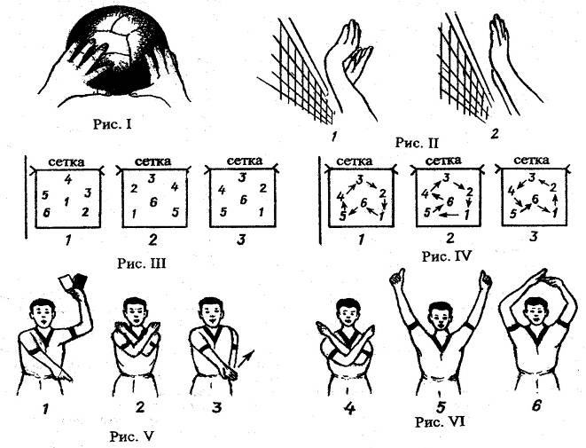

ЖДУ ОТВЕТЫ!!!

Тренер-преподаватель Лобанова О.Г.

